**Nieuwe pachtmogelijkheden in vijf vormen**

Boerderij 14-10-2014

Den Haag - De nieuwe pachtmogelijkheden zullen vijf pachtvormen omvatten. Dat voornemen heeft staatssecretaris Sharon Dijksma (Economische Zaken) kenbaar gemaakt aan de Tweede Kamer.

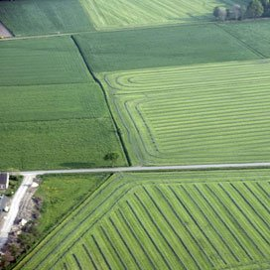

1.De eerste pachtvorm is **nieuwe reguliere pacht voor hoeves, gebouwen en los land voor een duur van tenminste twaalf jaar (voor hoeves) of zes jaar in andere gevallen.**

2.de tweede vorm is **loopbaanpacht voor de duur van tenminste 25 jaar, bij deze pacht kan de pachter de pacht overdragen aan zijn opvolger, maar de duur van het contract blijft** in stand+

3.de derde vorm is **teeltpacht, alleen bedoeld voor los land voor één- en meerjarige teelten met een relatief hoog rendement;**

4. voor de **pacht van kleine oppervlakten gaat een volledige contractsvrijheid gelden**;

5. de vijfde vorm is **flexibele pacht die via vrije prijsvorming** tot stand komt en waarvan de duur vrij door de partijen wordt gepaald, hierbij zou de pachtprijs achteraf kunnen worden getoetst door de grondkamer. Dijksma wil onderzoeken of de prijstoetsing nodig is.

Bij de aanpassing van de regels wil Dijksma zorgen voor een goede overgangsregeling. Daarover zijn de partijen het niet eens geworden in het Akkoord van Spelderholt.

De nieuwe pachtwet wordt geliberaliseerd met waar nodig bescherming voor de pachter en waar mogelijk stimulering van duurzaam grondgebruik, zoals Willem Bruil heeft geadviseerd. Dat advies is onder initiatief van pachtrechtjuristen Valk, Snijders en Verbakel-van Bommel uitgewerkt in een Akkoord van Spelderholt, waar zowel pachters als verpachters zich in kunnen vinden.